Отрицательный тренд приземного озона
в Минске
В.И. Покаташкин, А.М. Людчик
Национальный научно-исследовательский центр мониторинга озоносферы, ул. Курчатова, 7-910, Минск, Беларусь,
nomrec@bsu.by
Резюме: Рассматривается взаимодействие антропогенных и природных загрязнителей в условиях г. Минска. Показано, что эмиссия оксидов азота существенно преобладает над выбросами летучих органических соединений и потому оказывает основное влияние на приземный озон. Наблюдаемый долговременный отрицательный тренд концентрации приземного озона обусловлен продолжающимся ростом степени загрязнения городского воздуха при сохранении соотношения основных прекурсоров озона.
Введение. Несмотря на охранные мероприятия по защите атмосферы, развитие промышленности и автотранспорта в городах приводит к увеличению загрязнения воздуха вредными веществами. Антропогенные загрязнители сами по себе являются источником опасности, однако, взаимодействуя с другими малыми составляющими атмосферы, они способны продуцировать вторичные загрязнители, иногда более опасные, чем исходные вещества. Одним из таких вторичных загрязнителей является озон.
В отличие от стратосферного озона, защищающего живые организмы на Земле от разрушающего действия солнечного коротковолнового ультрафиолетового излучения, приземный озон является загрязняющим веществом, поскольку отрицательно влияет на здоровье человека и животных, оказывает угнетающее воздействие на леса и сельскохозяйственные культуры.
В результате многолетних наблюдений в странах Европы и США [1,2] были определены типичные концентрации озона, характерные для различных местностей. Так, естественный (доиндустриальный) фон считается равным – 10-20 ppbv. Для удаленной от индустриальных центров сельской местности в Северном полушарии характерны концентрации – 20-40 ppbv, меняющиеся в зависимости от погоды, времени дня, сезона и широты. Во время поступления в сельскую местность воздуха из загрязненных районов концентрация озона может достигать 80-100 ppbv. Пиковые концентрации O₃ на урбанизированных территориях во время сильного загрязнения - 120-200 ppbv. Наибольшие наблюдавшиеся значения концентрации приземного озона (Лос-Анжелес, Мехико) достигали 490 ppbv. При этом максимальная концентрация озона на высотах стратосферы составляет около 15000 ppbv.
Обычно основная масса приземного озона формируется вследствие вертикального переноса воздуха из стратосферы. Однако, несмотря на продолжающееся истощение стратосферного озонового слоя (среднегодовое общее содержание озона в 2011 году над Беларусью достигло своего исторического минимума [3]), на многих пунктах наблюдения в Северном полушарии отмечается положительный тренд концентрации приземного озона в течение последних нескольких десятилетий [4,5,6]. Считается, что она растет вследствие увеличения выбросов загрязняющих веществ (прекурсоров озона), приводящих при определенных условиях к фотохимической генерации озона в приземном слое атмосферы. К таким веществам относятся оксиды азота, летучие органические соединения (ЛОС), оксиды углерода и др.
Наиболее ярко процессы генерации озона проявляются в смоге городов, расположенных в зоне жаркого и сухого климата (Лос-Анжелес, Мехико) [2,7]. Однако фотохимическое производство озона наблюдается также и в городах, находящихся значительно севернее (Москва, Санкт-Петербург, Обнинск) [8,9,10].
В данной публикации оценивается влияние загрязнений на концентрацию приземного озона в г. Минске. Исследование базируется на результатах экспериментальных измерений концентраций загрязняющих веществ и приземного озона на пунктах наблюдений мониторинга атмосферного воздуха Департамента по гидрометеорологии и озонометрической станции Национального научно-исследовательского центра мониторинга озоносферы (ННИЦ МО) Белгосуниверситета.
Условия фотохимического производства озона в тропосфере. Образование озона в загрязненном воздухе происходит не всегда. Часто промышленные и автомобильные выбросы заметно снижают его концентрацию. Существование двух противоположных эффектов создает проблемы в определении конечного результата: фотохимической генерации озона или его разрушения. Рис. 1 иллюстрирует оба случая, на примере «взаимоотношений» диоксида азота и озона.
Так, концентрация озона в Риме [11] (рис. 1а) сначала коррелирует с изменениями концентрации диоксида азота, затем со сменой синоптической ситуации после 22 декабря происходит переход к антикорреляции, когда рост концентрации диоксида азота приводит к снижению концентрации озона. В Минске (пример приведен на рис. 1б) антикорреляция концентраций диоксида азота и озона прослеживается вне зависимости от сезона и климатических условий.
Основную роль в процессе образования тропосферного озона и связанных с ним вторичных загрязнителей играют реакции с участием оксидов азота NO_{x}=(NO+NO₂) и летучих органических соединений (ЛОС). Интенсификации реакций и генерации озона в приземном слое атмосферы способствуют такие факторы, как стабильная атмосфера (температурные инверсии), высокая температура, малая влажность и, особенно, высокая интенсивность солнечного излучения.
В [1,2,12,13] показано, что концентрация озона сложным образом зависит от соотношения между концентрациями прекурсоров. Начальный этап процесса образования озона включает в себя несколько фотохимических (инициирующих) реакций, в результате которых образуются свободные радикалы, реагирующие с ЛОС. В качестве ЛОС могут выступать углеводороды, оксид углерода, формальдегид и другие соединения, приводящие к образованию перекисных радикалов в реакциях с гидроксилом (OH). Затем перекисные радикалы участвуют в превращении NO в NO₂ и регенерируются во вторичные ЛОС, а диоксид азота подвергается фотолизу с образованием озона. Генерация озона останавливается в результате прерывающих цикл реакций разрушения радикалов. Условием сохранения концентрации радикалов и воспроизведения цикла генерации озона является равенство скоростей реакций прерывания скоростям инициирующих реакций.
Рис. 3. Антикорреляция концентрации окислов азота и озона по данным наблюдений на пункте №11 Белгидромета (ул. Корженевского) в июне 2011 г.

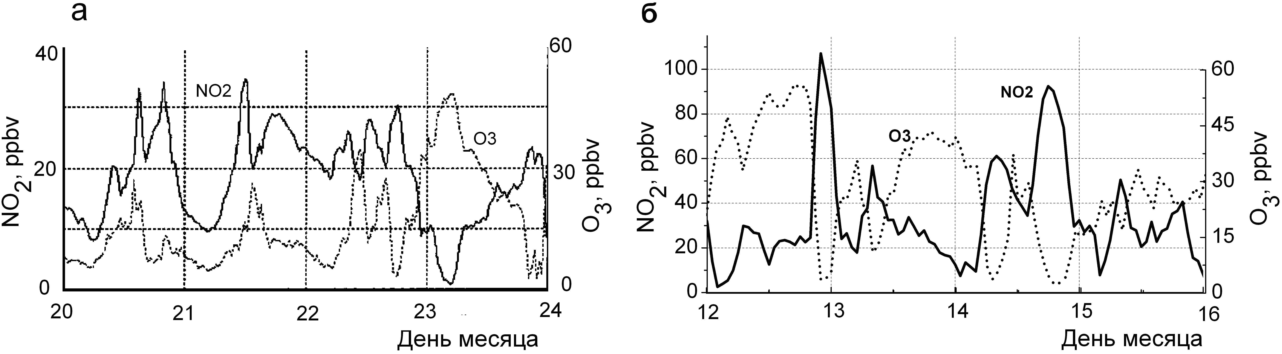
Рис. 1. Суточный ход концентрации приземного озона и диоксида азота: а - Рим, декабрь 2002 [11]. Вплоть до 23 декабря заметна четкая корреляция обеих концентраций (случай сильного фотохимического смога); б – типичное поведение концентраций в Минске. Июнь 2012, пункт № 11.

Конечный результат описанной цепочки химических превращений (увеличение или уменьшение концентрации озона) определяется отношением концентраций NO_{x} и ЛОС в атмосфере. При NO_{x}-чувствительной ситуации (с относительно низкими концентрациями оксидов азота и высокими ЛОС) концентрация O₃ растет по мере увеличения концентрации NO_{x} и слабо меняется при увеличении концентрации ЛОС. При NO_{x}-насыщенной или ЛОС-чувствительной ситуации концентрация O₃ уменьшается по мере увеличения концентрации NO_{x} и растет по мере увеличения концентрации ЛОС. Переход от NO_{x}-чувствительной ситуации к NO_{x}-насыщенной (рис. 1а) управляется химией радикалов и внешними факторами. Имеются два основных пути стока свободных радикалов: образование пероксидов и азотной кислоты. Если образование пероксидов является доминирующим процессом, химия озона носит NO_{x}-чувствительный характер. Если преобладает образование HNO₃ – складываются условия соответствующие NO_{x}-насыщенному (или ЛОС-чувствительному) режиму.
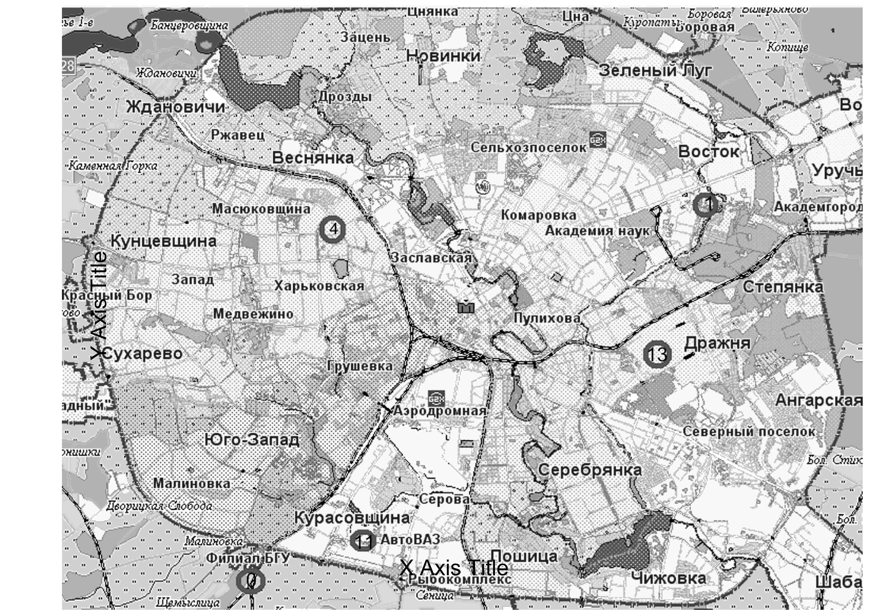
Тренд приземного озона в Минске. Мониторинг концентрации приземного озона в Беларуси начался в 2004 г. на озонометрической станции ННИЦ МО с использованием созданного в Центре оптического трассового измерителя озона ТрИО-1 [14]. Станция расположена на территории филиала Белгосуниверситета. В настоящее время в г. Минске действуют еще 4 пункта мониторинга атмосферного воздуха Департамента по гидрометеорологии, ведущие измерения концентраций озона, оксидов углерода и азота, диоксида серы, ЛОС (бензола, толуола, ксилола) и аэрозольных частиц (рис. 2).
Рис. 2. Расположение пунктов наблюдений Департамента по гидрометеорологии и станции ННИЦ МО (обозначена символом «0») на территории г. Минска
На рис. 3 показаны результаты измерений концентрации приземного озона в местный полдень на станции ННИЦ МО за весь период наблюдений. Значительное количество случаев превышения ПДК убедительно показывает актуальность мониторинга приземного озона в Беларуси.
Ввиду удаленности от загрязненных районов центральной Европы трансграничный западный перенос оказывает незначительное влияние на экологическую обстановку города, определяемую, в основном, собственными источниками загрязнения воздуха. Однако наблюдаемая концентрация приземного озона формируется в результате сложного взаимодействия целого ряда факторов, в число которых, помимо вертикального и горизонтального переноса, входят метеорологические условия, интенсивность солнечного излучения и степень антропогенного загрязнения атмосферы. Поэтому приземный озон имеет хорошо выраженный годовой ход. Для весеннего и летнего периодов характерны максимальные значения концентраций, и именно в эти сезоны систематически фиксируются случаи превышения ПДК, как суточной, так и 8-часовой (рис. 3). При этом с годами наблюдается уменьшение частоты и амплитуды превышений ПДК, что является следствием постепенного снижения общего уровня концентрации приземного озона в г. Минске. Динамика наблюдаемой тенденции лучше прослеживается при переходе к среднемесячным значениям.
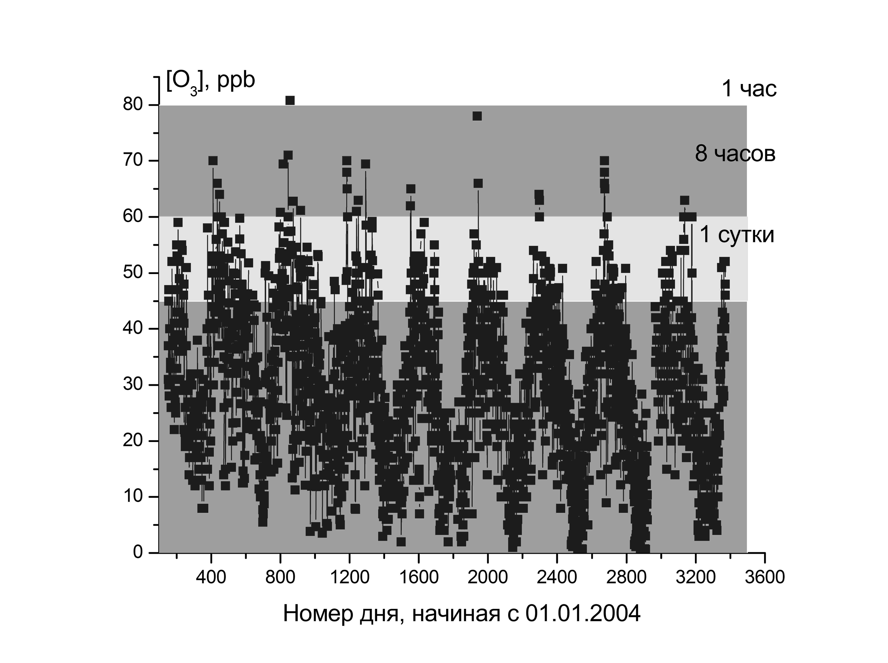
На рис. 4 представлены среднемесячные значения измеренных в местный полдень концентраций приземного озона на станции ННИЦ МО за весь период наблюдений. Линейная аппроксимация данных показывает отрицательный тренд, составляющий чуть более 1 ppb в год. Полученная закономерность отличается от наблюдаемой на многих европейских станциях [4,5] и отражает специфику тропосферной химии озона в достаточно обширном регионе, поскольку аналогичные результаты типичны не только для г. Минска, но также и для литовской станции Прейла [15,16], расположенной на берегу Балтийского моря.
Рис. 3. Полуденные значения концентрации приземного озона в г. Минске в 2004-2012 гг. Выделены уровни суточной (45 ppbv), 8-часовой (60 ppbv) и 1-часовой (80 ppbv) ПДК. Данные измерений в верхней закрашенной полосе превышают 8-ми часовую ПДК.

О причинах отрицательного тренда приземного озона. Прекурсоры озона попадают в атмосферу в основном в виде продуктов производственной деятельности человека. Выбросы оксидов азота происходят при сжигании топлива, ЛОС образуются при неполном сгорании нефтепродуктов, в промышленном производстве, при строительстве и ремонте зданий, в процессах, связанных с использованием красок и растворителей. Ясно, что основная доля прекурсоров озона антропогенного происхождения выбрасывается в городскую атмосферу.
Эмиссия оксидов азота за счет естественных процессов (не берется в расчет нехарактерная для Беларуси вулканическая деятельность) пренебрежимо мала по сравнению с антропогенным вкладом. ЛОС естественного происхождения (например, изопрен, выделяемый дубовыми и другими лиственными деревьями, и его производные - терпены, эмитируемые деревьями хвойных пород) могут в летнее время составлять значительную часть суммарных ЛОС, особенно в пригородных и сельских районах. К тому же естественные ЛОС обладают повышенной реакционной способностью. Если учесть, что по мере перемещения воздуха от источников выбросов концентрация оксидов азота падает быстрее, чем ЛОС [2], можно ожидать возникновения NO_{x}-чувствительной ситуации в местностях, удаленных от источников антропогенных загрязнений. Как правило, это характерно для экологически чистых районов, таких как, например, Березинский биосферный заповедник и др.

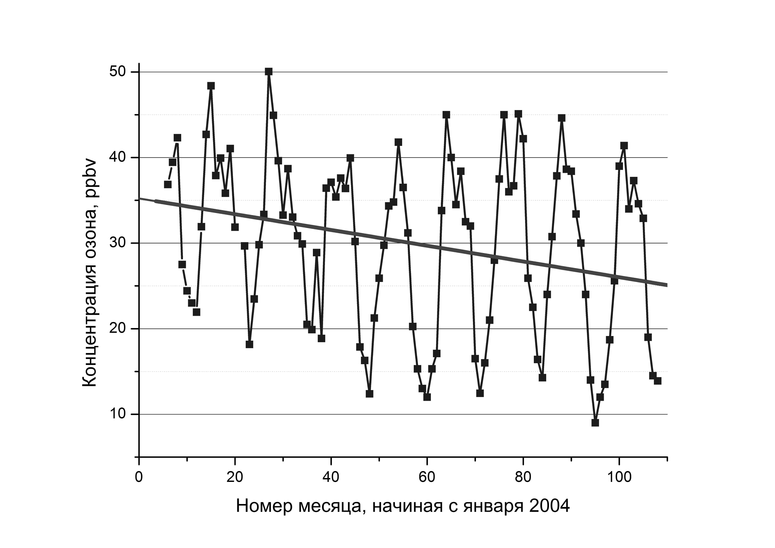
Таблица. Коэффициенты корреляции между озоном и основными загрязнителями атмосферы по данным наблюдений в июне 2012 г. на пункте № 11.
Рис. 4. Среднемесячные значения концентрации приземного озона по данным ННИЦ МО за период 2004-2012 гг. Многолетний тренд (сплошная линия) концентрации приземного озона за тот же период (аппроксимация линейной зависимостью).

 | NO_{x} | ЛОС
O₃ | -0.55 | -0.37
NO_{x} | - | 0.6

Данные двухлетних наблюдений на пунктах Департамента по гидрометеорологии указывают на то, что химия приземного озона в г. Минске соответствует NO_{x}-насыщенному режиму. В частности, об этом говорит устойчивая антикорреляция озона и оксидов азота (рис. 1б). В качестве примера в таблице приведены коэффициенты корреляции концентраций озона, оксидов азота и ЛОС, рассчитанные по результатам измерений на пункте № 11 в июне 2012 г. Антикорреляция (коэффициент корреляции равен -0.55) между O₃ и NO_{x} типична для всей территории города и слабо зависит от места расположения пунктов наблюдения, времени года и метеорологических условий.
Наблюдаются также менее выраженная антикорреляция ЛОС и концентрации приземного озона и весьма существенная корреляция оксидов азота и ЛОС. Последняя служит веским доводом в пользу предположения об общих источниках выбросов загрязнений обоих типов.
Об определяющей роли оксидов азота на приземный озон можно также судить, сравнивая результаты наблюдений за обоими веществами в разных районах города (рис. 5). Так, минимальные среднесуточные концентрации оксидов азота чаще всего наблюдаются на пункте № 1 (Обсерватория), где также регистрируются и максимальные концентрации озона.
Отношение абсолютных значений концентраций ЛОС и NO_{x} меняется в пределах 0.1-0.05 в зависимости от местных условий, в то время как концентрации NO_{x} достигают 30-50 ppbv. Все это с учетом не очень высоких уровней солнечной радиации, характерных для Беларуси и слабо инициирующих фотохимию, способствует установлению ЛОС-чувствительного режима взаимодействия озона и прекурсоров. Как следствие, в городе за весь период наблюдений практически не возникали случаи фотохимического смога с высокими концентрациями озона, характерными для NO_{x}-чувствительной химии озона.
Наблюдаемый (рис. 4) отрицательный тренд приземного озона объяснятся увеличивающейся степенью загрязненности воздуха в г. Минске при сохранении преобладающего вклада оксидов азота. В последние десятилетия двадцатого века снижались объемы промышленного производства и транспортных перевозок. Парк грузовых и легковых частных автомобилей находился в зачаточном состоянии. По мере восстановления промышленности и интенсификации перевозок росло и количество антропогенных выбросов загрязняющих веществ. Ясно, что при сохранении NO_{x}-насыщенного режима это способствует более эффективному разрушению приземного озона в городе.
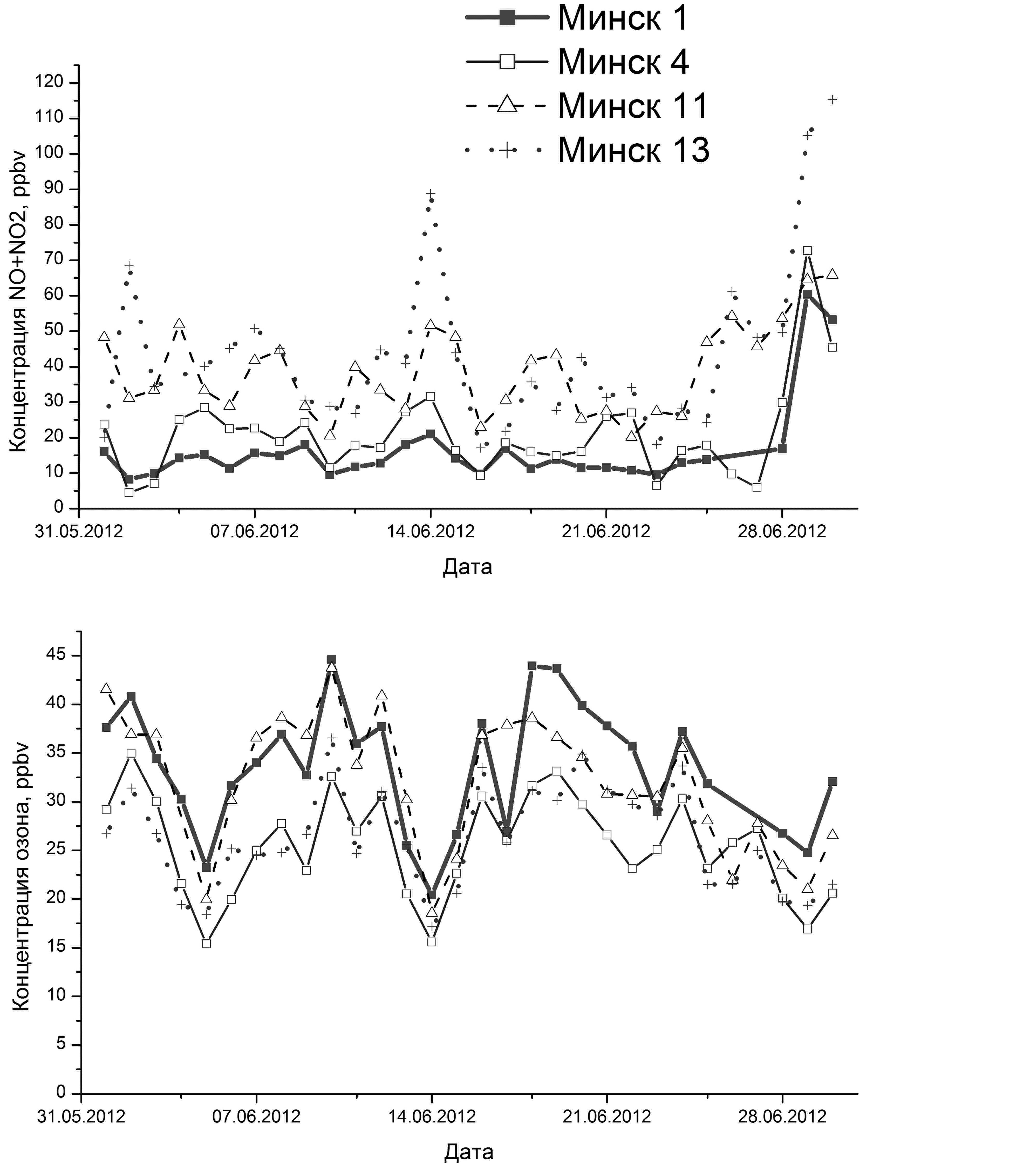
Заключение. Определяющее влияние на концентрацию приземного озона и его многолетний тренд в г. Минске оказывает загрязнение воздуха оксидами азота. Выбросы этих соединений в количественном отношении заметно преобладают над другими загрязнениями, в частности ЛОС, что способствует установлению NO_{x}-насыщенного режима химии приземного озона, приводящего к снижению его концентрации. Этот вывод подтверждается результатами измерений на пунктах наблюдений Департамента по гидрометеорологии, сравнением данных о концентрациях озона и оксидов азота в различных районах города и рассчитанными коэффициентами корреляции озона и оксидов азота. Продолжающийся в последнее десятилетие рост уровня загрязнения воздуха в городе при сохранении NO_{x}-насыщенного режима объясняет наблюдаемый многолетний отрицательный тренд приземного озона.
Рис. 5. Среднесуточные концентрации оксидов азота и озона, зарегистрированные в различных районах г. Минска в июне 2012 г. Минимальным концентрациям оксидов азота соответствуют максимальные концентрации озона.

Можно ожидать, что тренд может стать нулевым или смениться на положительный в результате стабилизации мощности источников выбросов NO_{x}. Изменение соотношения O₃/NO_{x}/ЛОС может произойти также в связи с повышением температуры, обусловленным изменением климата. Рациональное размещение пунктов наблюдения за качеством атмосферного воздуха и своевременный анализ результатов наблюдений позволят не только фиксировать опасные концентрации загрязнителей воздуха, но и обосновывать мероприятия по их снижению, а также прогнозировать экологическое состояние города.

Литература

- Sillman S. Tropospheric Ozone and Photochemical Smog. Elsevier Science. 2003. 648 p.
- Sillman S. Overview: tropospheric ozone, smog and ozone-NOx-VOC sensitivity / http://www.docstoc.com/docs/33395836/OVERVIEW-TROPOSPHERIC-OZONE-SMOG-AND-OZONE-NOx-VOC-SENSITIVITY-#
- Людчик А.М. Покаташкин В.И. Климатическая норма и многолетний тренд общего содержания озона над территорией Беларуси//Доклады НАН Беларуси. 2012. Т.56. №3. С.104-110.
- Звягинцев А.М., Какаджанова Г., Крученицкий Г.М., Тарасова О.А. Периодическая изменчивость приземной концентрации озона в Западной и Центральной Европе по данным наблюдений //Метеорология и гидрология. 2008. №3. С. 38-47.
- Oltmans S.J., Lefohn A.S., Harris J.M., et al. Long-term changes in tropospheric ozone // Atmospheric Environment. 2006. V.40. No 17. P. 3156-3173.
- Заяханов А.С., Жамсуева Г.С., Цыдыпов В.В., Бальжанов Т.С. Результаты мониторинга приземного озона в атмосфере Байкальского региона / Совещание-семинар «Проблемы мониторинга приземного (тропосферного) озона и нейтрализации его влияния» г. Таруса, РФ, 6-8 июня 2012, Москва, 2013, С.
- Окабе Х. Фотохимия малых молекул. М.: Мир. 1981. 500 с.
- Звягинцев А.М., Беликов И.Б., Егоров В.И. и др. Положительные аномалии приземного озона в июле-августе 2002 г. в Москве и ее окрестностях // Ивестия РАН. Физика атмосферы и океана. 2004. Т.40. № 1. С. 75-86.
- Пшенин В.Н. Автомобильный транспорт и приземный озон. / Экологизация автомобильного транспорта: передовой опыт России и стран Европейского союза: Труды II-го всероссийского научно-практического семинара с международным участием, Санкт-Петербург, 7-9 апреля 2004, г. Санкт-Петербург, 2004. С.350-361.
- Тереб Н.В., Милехин Л.И., Милехин В.Л. и др. Приземный озон в условиях аномального лета 2010 г. в сравнении с 2011 г. по измерениям в Обнинске / Совещание-семинар «Проблемы мониторинга приземного (тропосферного) озона и нейтрализации его влияния», г. Таруса, РФ, 6-8 июня 2012, Москва, 2013, С. 76-86.
- Avino P. Mechanism of smog photochemical formation in the urban area of Rome. / Proceedings Quadrennial Ozone Symposium. Kos, Greece. 1-8 June 2004. P. 936-937.
- Kleinman L.I. The dependence of tropospheric ozone production rate on ozone precursors // Atmospheric Environment. 2005. V.39. P. 575–586.
- Звягинцев А.М., Кузнецова И.Н. Формирование уровней озона в приземном воздухе / Совещание-семинар «Проблемы мониторинга приземного (тропосферного) озона и нейтрализации его влияния», г. Таруса, РФ, 6-8 июня 2012, Москва 2013, С. 19-33.
- Болотько Л.М. Покаташкин В.И., Красовский А.Н., Тавгин В. Л. Оптический трассовый измеритель концентрации приземного озона // Оптич. журн. 2004. Т. 71. №1. С. 54-56.
- Людчик А.М., Покаташкин В.И., Умрейко С.Д. Становление мониторинга приземного озона в Республике и первые результаты / Сахаровские чтения 2011 года: Экологические проблемы ХХI века. Материалы 11-й международной научной конференции, Минск 19-20 мая 2011, г. Минск, 2011. С.251-253.
- Bycenkiene S., Rekaöius T., and Girgzdiene R. Meteorologically adjusted ground-level ozone trend at the Preila background site // Lithuanian Journal of Physics. 2008. Vol. 48. No. 2. P. 177-181.

